Výroční zpráva Jezdecký klub Valtice, z.s.

Úvod
Rok 2025 byl pro Jezdecký klub Valtice, z. s. rokem dalšího rozvoje, rozšiřování terapeutických i vzdělávacích aktivit a posilování spolupráce s místní komunitou, školami a sociálními službami.
Naším dlouhodobým cílem je vytvářet bezpečné, přátelské a odborně vedené prostředí, kde mohou děti, dospělí i senioři navazovat vztah se zvířaty, rozvíjet své schopnosti a zažívat radost z pohybu i kontaktu s přírodou.

Základní informace o spolku
Název: Jezdecký klub Valtice, z. s.
Sídlo: Valtice
Hlavní oblasti činnosti:
- hiporehabilitace a kontaktní terapie
- animoterapie
- pravidelné jezdecké lekce pro děti
- vzdělávací a volnočasové aktivity
- hobby horsing
- spolupráce se školami, sociálními službami a veřejností

Práce s dětmi a mládeží
Pravidelné jezdecké lekce
Po celý rok probíhaly pravidelné jezdecké lekce pro děti a kroužky u koní, zaměřené na:
- bezpečný kontakt s koněm,
- základy jízdy, základy péče o koně, práce ze země,
- rozvoj rovnováhy, sebedůvěry a zodpovědnosti,
- budování vztahu ke zvířatům a respektu k nim.
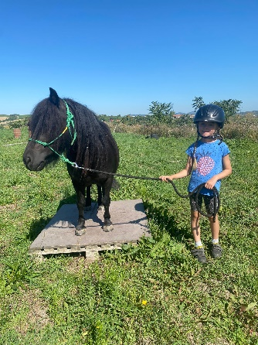

Letní tábory
V roce 2025 se uskutečnily tři turnusy letních táborů.
- První turnus byl vzdělávací a určený pro ZŠ Valtice.
Program byl zaměřen na všechna zvířata na našem statku – děti se seznamovaly s:
  - králíky,
  - slepicemi,
  - ovcemi,
  - koňmi a poníky,
  - kozami.
Výuka probíhala formou zážitkové pedagogiky, názorných ukázek, projektů, her a přímého kontaktu se zvířaty v přirozeném venkovním prostředí.
- Další dva turnusy byly otevřené veřejnosti a kombinovaly péči o zvířata, pobyt v přírodě, pohybové a tvořivé aktivity. Zaměřujeme se stále na malý počet dětí a prožitek. Děláme spíše různorodé aktivity s koňmi (hry, tématické karnevaly se zvířaty a kostými, smyslové aktivity, poznávačky, bojovky a další činnosti, do kterých zahrnujeme všechna zvířata.) 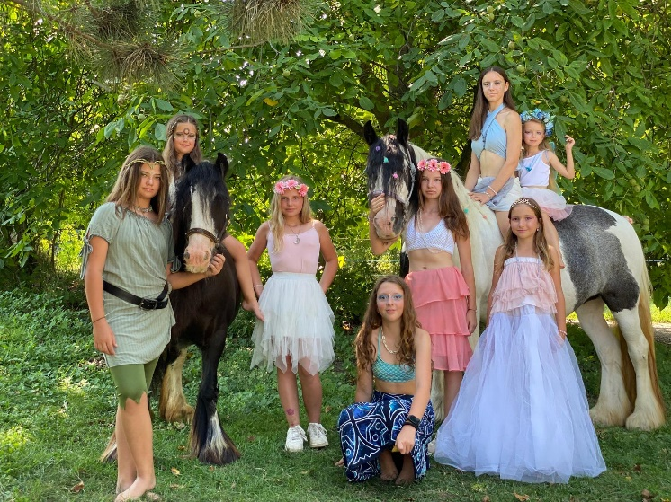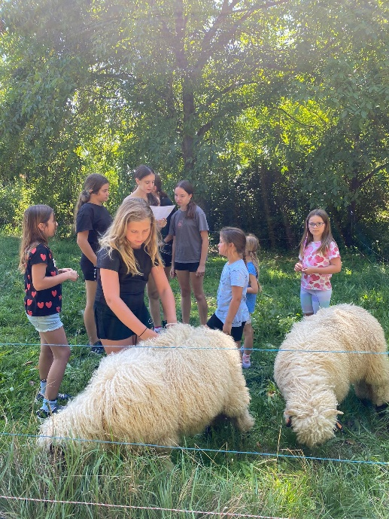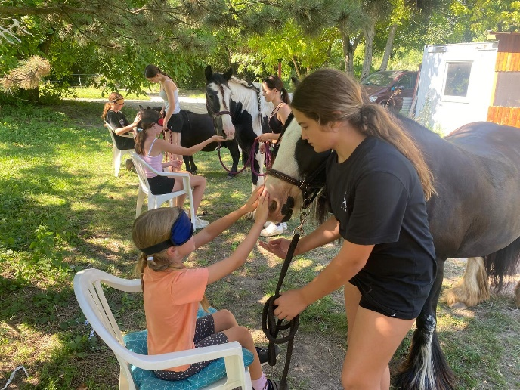

Hobby horsing – výrazný rozvoj a úspěchy
Rok 2025 znamenal velký posun v oblasti hobby horsingu.
V klubu fungoval pravidelný kroužek, který se těšil velkému zájmu dětí.
Členové klubu dosáhli významných sportovních úspěchů, od malých závodů až po kvalifikace na mistrovství republiky jak pod asociací tak federací hobby horsingu :
- titul Mistra České republiky, ve skoku mohutnosti získali dvě naše členky - Viktorie Šrůtková, Aneta Korčáková
- titul Vícemistra České republiky parkur 40cm – Aneta Korčáková, titul druhé vícemistrině obhájila dvakrát u obou asociací Viktorie Šrůtková – parkur 40cm
- titul vícemistrině České republiky pool bending Viktorie Šrůtková
- velké množství umístění na předních příčkách sbírali naše nejúspěšnější členky napříč celou republikou od nižších soutěží až po ty nejtěžší, postupem roku se jejich výsledky neustále zlepšovali a na konci sezóny již pravidelně stály na „bedně“ vždy. Nejúspěšnější závodnící sezóny se stala Viktorie Šrůtková s celkem více než 30 umístěními vždy do 5. místa, kdy po většinou sbírala 1.-3. místo. Za zmínku stojí i úspěchy Kateřiny Hubené, žákyně ZŠ Valtice – která taktéž bojovala na mistrovství republiky
Hobby horsing se ukázal jako velmi dostupná a motivující aktivita, která přirozeně rozvíjí pohyb, soustředění i týmovou spolupráci. Posiluje sebevědomí dítěte, navazování nových přátelství zdravou soutěživost ale i jenom radost ze hry. Na závody se holky vždy těší za novými kamarády. Velké díky patří městu Valtice za podporu kroužku.
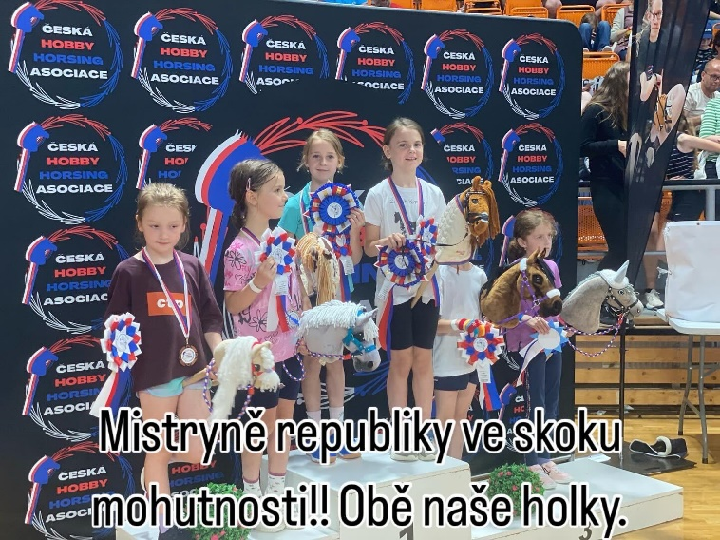
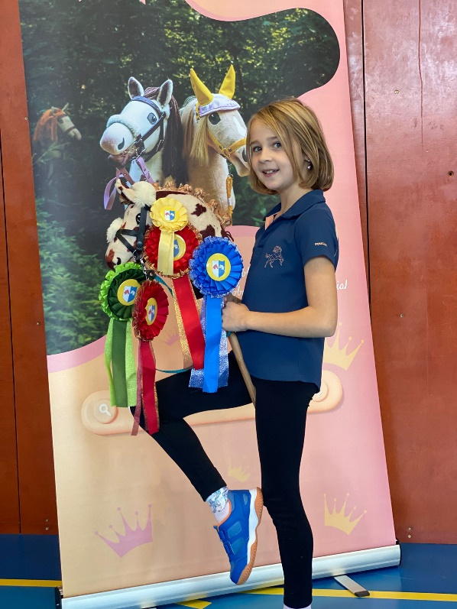
Na foto: Kvalifikační závod na mistrovství ČR ČEHOF – 3. místo parkur 40cm, 3. místo – limit, 2. místo pool bending, 3.místo – barel race (Viktorie Šrůtková), Kvalifikace na MČR pro sezónu 2026 – Viktorie Šrůtková 2. místo parkur 40cm, 2.místo pool bending, 3. míst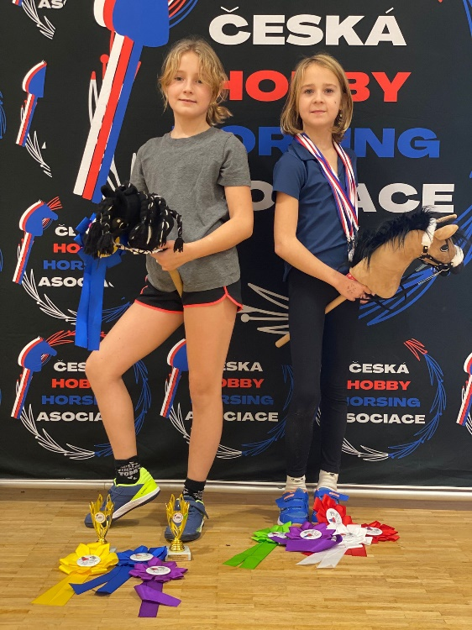
- barel race, 5. místo Cross country, 7. místo skok mohutnosti. Simona Fuksová – excelovala a získala 3x zlatou a 1 x bronz. V závodech jsme měli další úspěšné žákyně, Kateřinu Hubenou , Anetu korčákovou které nejsou na foto.

Hiporehabilitace a terapeutické aktivity
Pravidelné hipoterapie
V průběhu roku probíhaly pravidelné hipoterapie v pedagogicko-sociální praxi i fyzioterapii:
- pro jednotlivce z řad veřejnosti,
- pro skupiny z denních stacionářů,
- pro speciální školy a mateřské školy.
Terapie byly vedeny s důrazem na odbornost, bezpečnost a individuální potřeby klientů. Během letošního roku jsme rozšířili o zaměstnance jako asistenty v hipoterapie, externí fyzioterapeutku a několik dobrovolníků. Bohužel se nám kazí zdraví naší hlavní hipoterapeutické klisně a náš poníček pro nejmenší, který současně chodí na návštěvní terapie bojuje s problémy zubů – čeká nás ještě jeden operativní zákrok extrakce stoliček .
Došlo k dokoupení speciálního padu s madly, terapeutických madel terapeutického polštáře a doplňků pro terapie. Také naši zaměstnanci prochází náročným vzdělávacím kurzem v oblasti pedagogicko – sociální praxe.
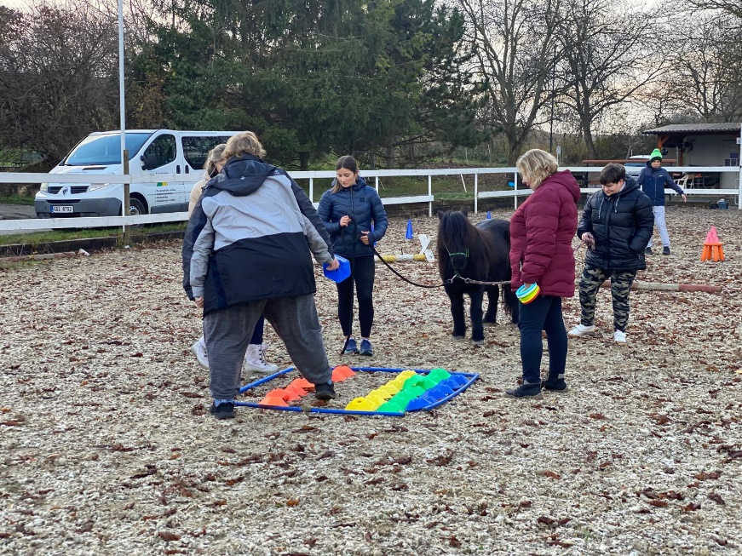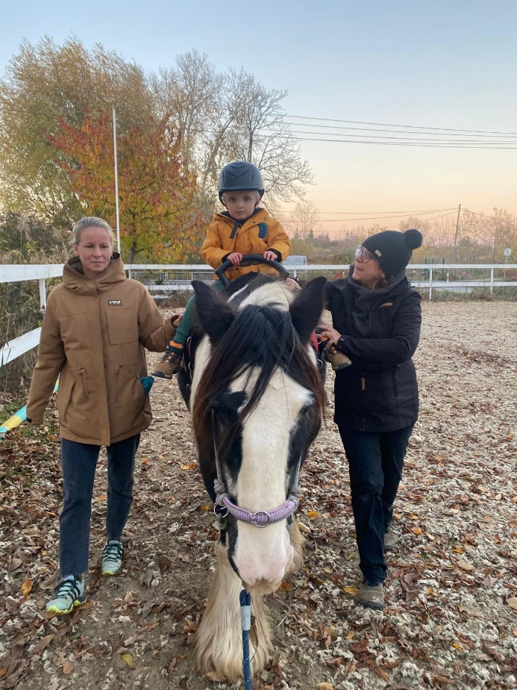

Kontaktní terapie a práce se seniory
Na jaře 2025 jsme zahájili návštěvní kontaktní terapie, které probíhaly:
- ve dvou domovech seniorů – ve Valticích a v Břeclavi. Výjezdy do Valtického domova jsou plně propláceny klientům Městem Valtice. Za tuto spolupráci jsme velmi vděční.
Setkání se zvířaty přinášela seniorům radost, vzpomínky, zklidnění i prostor pro komunikaci.
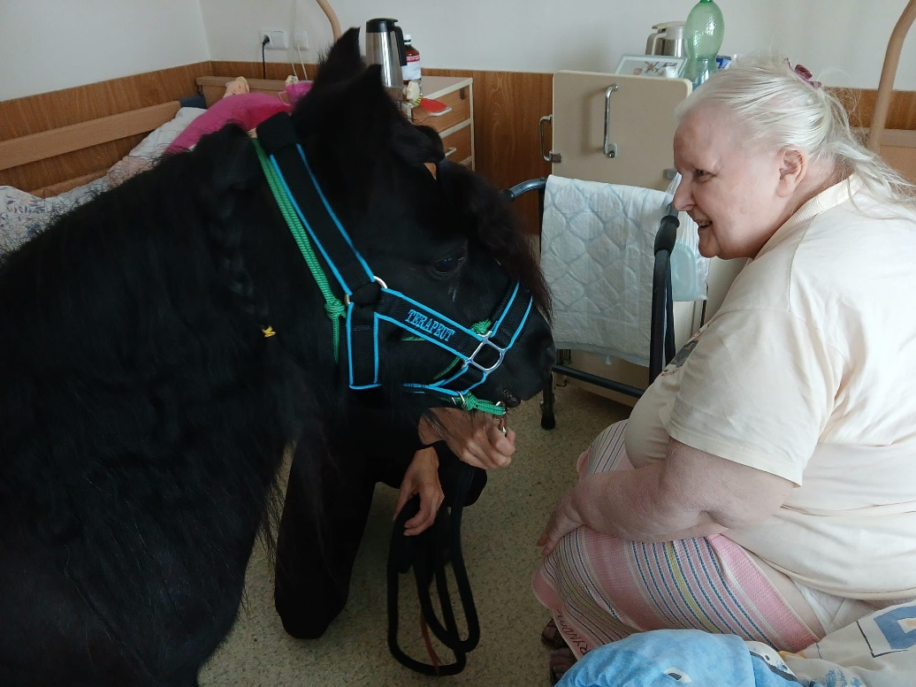
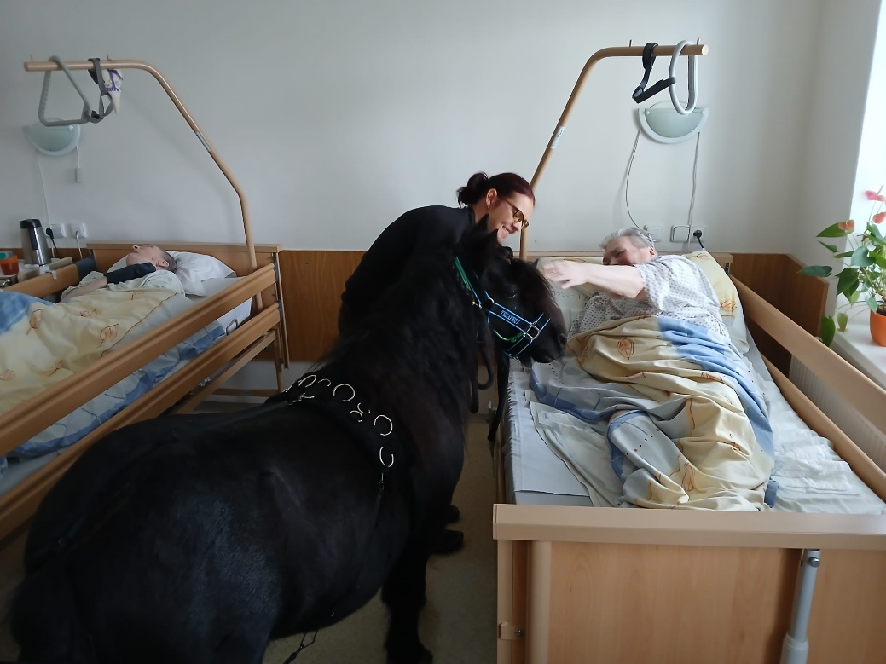
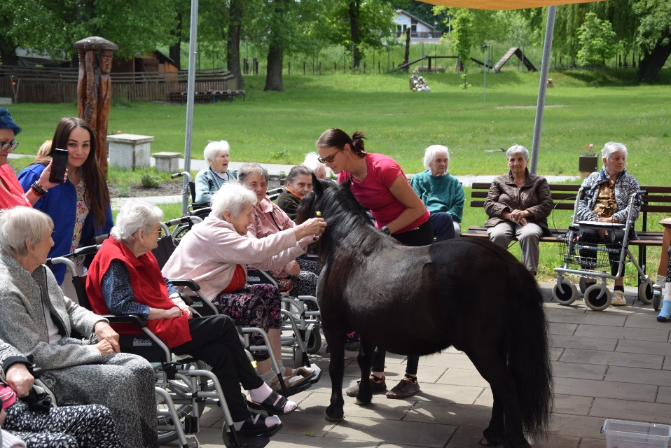

Rozšíření o animoterapii
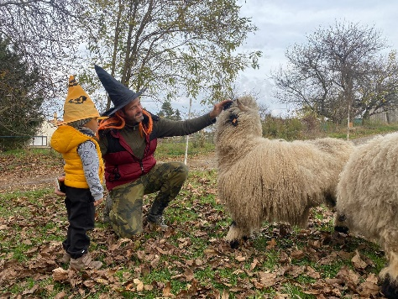
V roce 2025 jsme rozšířili naše aktivity o animoterapii.
Zvířecí tým doplnily:
- valasijké ovečky,
- chocholaté slepičky,
- morčátka a králík.

Noví zvířecí pomocníci si okamžitě
získali velkou oblibu u dětí, klientů i seniorů. Provázeli nás všemi veřejnými akcemi, které jsme letos pořádali.
Komunitní a veřejné akce
V letošním roce byli hned 2. První z nich byl velmi vydaření Hallowen u koní. Každá rodina dostala pro každé z dětí uvítací balíček dobrot a dárečků, celý den byl protkaný aktivitami, soutěžemi, vyráběním, tvořením, malováním na obličej a cvičením na voltižním koni, mazlením s ovečkami, králíčkem a slepičkami. Samozřejmostí bylo čištění koní a svezení na nich. Den zakončili soutěže v hobbyhorsingu.
Druhou akcí byl již 2. ročník Vánočního setkání rodin u koní. Která je plně hrazena z příspěvku města Valtice. Sešlo se téměř 50 lidí od maličkých dětí po seniory. Celý den byl v duchu vánoční pohody, cukroví, opékání buřtů, svařáku a dětského punče, vše bylo volně k dispozici. Pro děti byla vytvořena Santova dílna v teple klubovny, kde si mohli vymalovávat, zdobit perníčky, vyrábět, navlékat korálky a další. Vytvořen byl mazlící kout se zvířátky a samozřejmostí svezení na koních. Den zakončil druhý ročník závodů dospělých, dětí i dvojic. Kdo nechtěl soutěžit,běžel pro radost nebo se sourozencem. Na konci dne dostali nejlepší závodníci ceny. Loučili jsme se až za tmy. Den se vydařil. 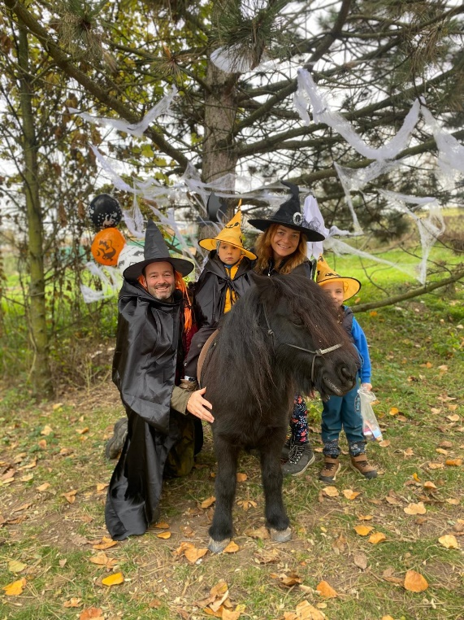 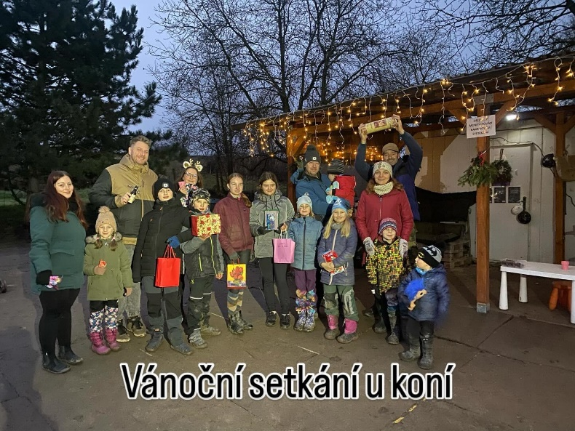

Spolupráce se školami a sociálními službami
ZŠ Valtice – Montessori třída
Od září 2025 probíhala pravidelná týdenní docházka Montessori třídy ZŠ Valtice do areálu klubu.
Výuka je tematicky zaměřená a probíhá:
- v režimu zážitkové pedagogiky,
- s využitím zvířat a venkovního prostředí,
- pomocí názorných ukázek, projektů a praktických činností.
Program je podpořen z projektu OP JAK (MŠMT) a bezplatně pokračuje i v roce 2026.

Koně a provoz střediska
I v roce 2025 jsme se potýkali se zdravotním stavem stárnoucích koní, což klade zvýšené nároky na péči, čas i finanční prostředky. Na konci roku nás potkala nemilá událost a to bohužel předčasný porod naší klisny, což způsobí opět ránu pro náš rozpočet -který dorovnáváme z vlastních zdrojů. Především provoz hipoterapií je velmi finančně náročný. Letos opět byly veškeré pronajaté koně poskytnuty bezplatně a pronájem byl ze strany manželů Šrůtkových odpuštěn.
Zdraví a welfare zvířat zůstávají naší nejvyšší prioritou a zásadně ovlivňují rozsah poskytovaných aktivit. Neustále areál budujeme,letos jsme výrazně rozšířili zpevněné plochy o rohože, které udržují povrch suchý u koní. Dále jsme rozšířili rohože před celý prostor klubovny, což zlepšilo podmínky pro klienty. Nakoupili jsme pomůcky pro terapie, vybavení pro koně do kroužků pro děti. Na kopci dochází k navážení zeminy a zavezení kamenitého povrchu. Stejně tak neustále odklízíme „nežádoucí“ věci, které se objevují.

Plány na rok 2026
- pořízení dodávky pro přepravu zvířat,
- vylepšování podmínek na pronajatém pozemku , výroba nových trialových překážek
- rozvoj výjezdových vzdělávacích a terapeutických programů
- nabídka služeb více zaměřená na místní komunitu a programy pro rodiny s dětmi (Úvaly a Valtice´)
- další rozvoj animoterapie, hiporehabilitace a komunitních akcí.

Poděkování
Děkujeme všem dětem, klientům, rodičům, školám, sociálním službám, dobrovolníkům, zaměstnancům i rodině a městu Valtice, programu OP JAK z MŠMT i partnerům za důvěru a podporu.
Velké poděkování patří také našim zvířecím parťákům, bez kterých by tato práce nebyla možná.

